光電材料與元件基礎
- 說明silicon 做為半導體基材的優缺點，為何germanium 以及GaAs有較好的mobility 卻無法變成目前常用的半導體材料？
- 說明microchip 的製備為何與做pizza的過程相似?
- 何謂積體電路
- 說明energy band 的意義以及它們是如何產生的
- 什麼是direct band gap 材料, 什麼是 indirect band gap 材料？
- 畫出 E vs g(E), Evsf(E), E vs carrier concentration 分別對 intrinsic, p-type, ntype材料, （共九個圖）
- 解釋什麼是R-G statistics
- 名詞解釋
- Conduction band
- Valence band
- Band gap
- Intrinsic semiconductor
- Extrinsic semiconductor
- P-type dopant、 N-type dopant
- Donor
- Acceptor
- Carrier
- Electron
- Hole
- n-type materials
- p-type materials
- n+ (or p+) materials
- Majority carrier
- Minority carrier
- Density of states
- Fermi energy
- Nondegenerate semiconductor
- Degenerate semiconductor
- Photogeneration
- Direct thermal R-G
- Indirect thermal R-G
- R-G center
- Pertubation
- Minority carrier lifetime
- Minority carrier

- 半導體元件物理中，carrier 代表的意義?
- 畫出當一個半導體被n-type 物質摻雜的能階圖，以及說明為何摻雜的電子是weakly bound.
- carrier action 一般分成哪三種？
- 說明什麼是carrier drift?
- 說明什麼是carrier diffusion
- 說明carrier recombination-generation 的四種常見方式
- 說明什麼是minority carrier lifetime? 以及什麼是minority carrier diffusion length

.
描述由(a) (b) 發生的過程情形

- 畫出一個pn junction 當進行 (a) forward bias (b) revers bias 時，其Energy band diagram
- 說明LED裝置的原理（需畫圖解釋）
- 為何LED元件長的像下圖的原因？
- 下圖為LED元件的light relative intensity vs. hv
請以能階圖說明為何hv1 = Eg 、△hv=2.5-3 kBT、hv2=Eg+kBT

- 寫出三個可製備出白光LED的搭配方式。

- The ternary alloy In1-xGaxAsyP1-y grown on an InP crystal substrate is a suitable commercial semiconductor materials for infrared wavelength LED and laser diode applications. The device requires that the InGaAsP layer is lattice matched to the InP crystal substrate to avoid crystal defects in the InGaAsP layer. This in turn requires that y~2.2x. The bandgap Eg of the ternary alloy in eV is then given by the empirical relationship.
Eg=1.35-0.72y+0.12y² 0<x<0.47
Calculate the compositions of InGaAsP ternary alloys for peak emission at a wavelength of 1.3 μm.

- 在雷射的操作定理中，什麼是population inversion?
- 在雷射的操作定理中, 什麼是optical cavity
- 畫出雷射二極體的能階圖以及當施加一個forward bias的能階變化
- 固態雷射二極體如何建構出一個optical resonator?
- 如何在雷射二極體產生population inversion 以及optical cavity
- 為何一個雷射二極體的active region 非常的窄？

- 下圖是LED 與Laser diode 的light power vs. current 圖
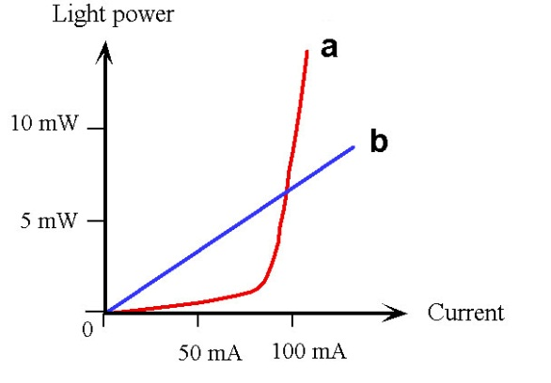
請問哪條代表LED? 哪條代表Laser diode , 為什麼？

- 說明兩個適合當作太陽能電池材料的重要性質？
- Draw the principle of an operating P-N type solar cell.
- 為何silicon P-N type solar cell的p-region 較厚, n-region 較薄？
- 為何silicon P-N type solar cell常使用拇指狀的收集電極？

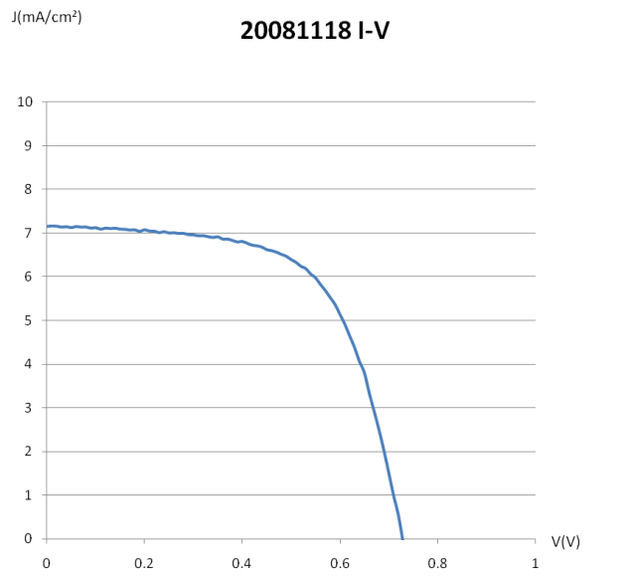
若 P _{in} =100 mW/cm2 計算這個太陽能電池的效率以及Fill Factor
- 詳列薄膜太陽能電池的優缺點？

- 畫出CdTe type薄膜太陽能電池的元件結構
- 畫出CIGS type 薄膜太陽能電池的元件結構
- 為何Si 薄膜太陽能電池是drift-type的太陽能電池
- 當你施加一個電壓差於一個半導體時，畫出其band 的改變
- 為何太陽能電池的表面一般是很粗糙的？
- 畫出Si 太陽能電池的製備流程圖
- Laser diode為何需要heavily doped 的n型和p型半導體?
- 畫出一個silicon wafer solar cell的元件構造圖
- 解釋太陽能電池I-V curve 的 Voc 和Jsc的意義
- 請說明五個讓矽晶太陽能電池其效率僅有21%的原因
- 寫出RCA 對矽晶圓的(a) 有機物污染 (b) 氧化物 (c)金屬離子雜質 的化學清理配方
- 寫出wafer fabrication operation 的主要四個步驟
- 解釋與說明以thermal oxidation 來生長二氧化矽氧化層 的兩種生長模式
- 畫出並描述patterning 步驟的完整流程圖, 共包含十個步驟

- 以下的搭配會得到hole 還是island? 為什麼？
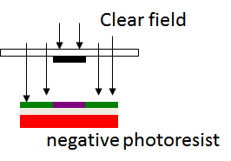
- 解釋以thermal diffusion 做為doping方法的運作原理，以及其優缺點
- 解釋以ion implantation 做為doping 方法的運作原理以及其優缺點
- 為何一個晶圓片需要做heat treatment的步驟?
- 分別寫出Clean room (a) class 1 (b) class 10 (c) class 100 (d) class 1000的定義
- 畫出在晶圓片上塗佈光阻的流程圖
- 什麼是chemical vapor deposition? 以及寫出三個用其製備薄膜的優點
- 畫出一個typical CVD apparatus, 並說明其分為哪三大部分
- 畫出三種CVD 反應器的圖以及寫出五個CVD precursor所希望其具備的優點
- 使用triisobutylaluminum 做為前驅物製備鋁薄膜時, 在操作溫度175-300度和超過600度所長出的薄膜有何不同？
- Reaction 1: TiCl4 + 2BCl3 +5H2 TiB2 + 10 HCl
Reaction 2: TiCl4 + B2H6 TiB2 + H2 + 4HCl
Which reaction is more thermodynamically favorable?
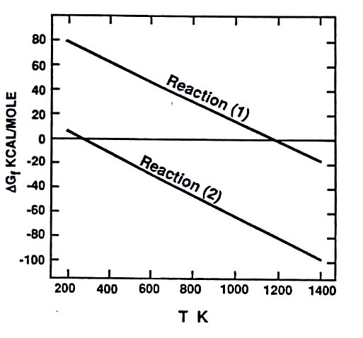

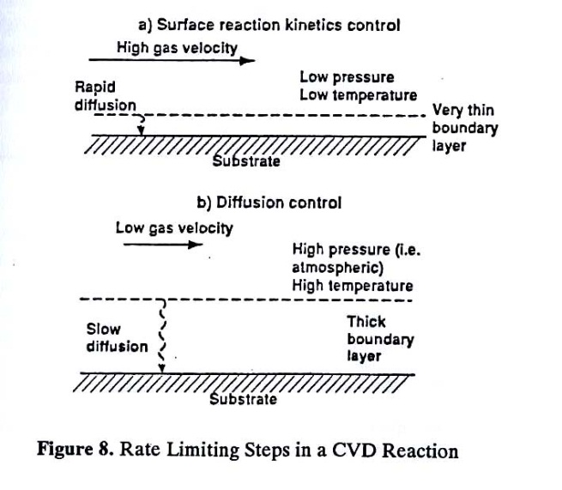
說明上圖中 (a)的rate limiting step為? (b) 的rate limiting step 為?

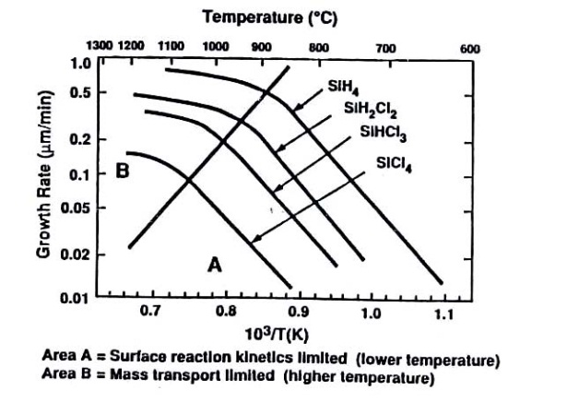
說明上圖中
- Area A的rate limiting step 為? (b) area B 的rate limiting step為?
- 畫出並寫出成長薄膜時三種常見的nucleation and growth mode
- 畫出exhaust system 將反應後的氣題排出至大氣的流程圖

